

Základní škola a Střední škola CREDO, o.p.s.
Číslo projektu: CZ.1.07/1.4.00/21.2963

Elektrický obvod
Výukový materiál č.: VY_32_INOVACE_103_Elektrický obvod

Vypracoval: Mgr. Ondřej Vraj

Určeno pro 9. ročník ZŠ praktické
Vzdělávací oblast: Člověk a příroda
Vzdělávací obor: Fyzika
Tematický okruh: Fyzika pro 9. ročník ZŠ praktické
Vytvořeno dne: 11. 10. 2012
Odpilotováno ve výuce dne: 11. 10. 2012

Anotace: Učební materiál zaměřený na opakování učiva o elektrickém obvodu. Druhá část je určena jako pracovní listy k vytištění a skupinové a individuální práci žáků. Slouží jako doplněk k praktickým ukázkám.
Elektrický obvod

Elektrický proud obíhá v elektrickém obvodu.

Každý elektrický obvod se skládá z těchto základních částí:
1. zdroj elektrického napětí (baterie, el. zásuvka),
2. vodiče – dráty, kterými prochází elektrický proud
3. spotřebič (žárovka, televize, zvonek, žehlička...).

Elektrický obvod znázorňujeme ve schématu. Když je obvod přerušený, proud jím neteče. Proto někdy dáváme do obvodu vypínač, abychom jej mohli přerušit.

Značky částí elektrického obvodu:
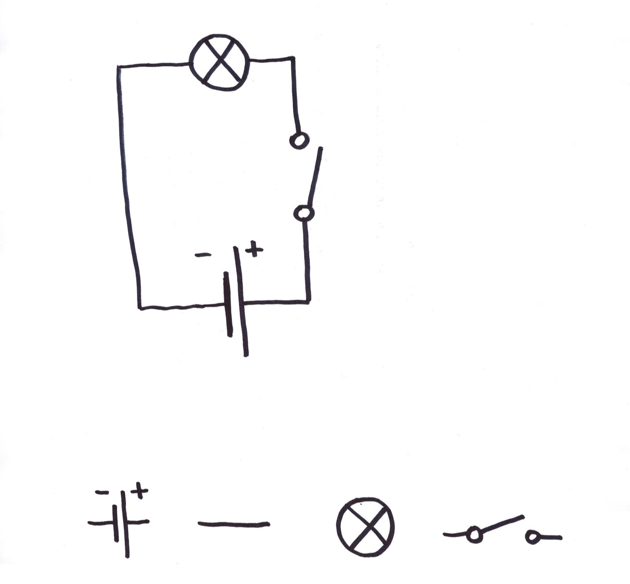
jednoduchý zdroj vodič žárovka vypínač

Ukázka schématu:
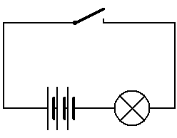

vypínač

vodič

baterie složená ze tří článků
žárovka

Úkoly:

1. Pod jednotlivé značky napiš, co představují ve schématu elektrického obvodu.
………………. ………………… ………………….. ……………….

2. Nakresli jednoduché schéma elektrického obvodu.

3. Napiš, které tři části musí mít každý elektrický obvod:

……………………………………..
……………………………………..
……………………………………..
4. Udělej barevné paprsky kolem žárovky, která bude svítit.
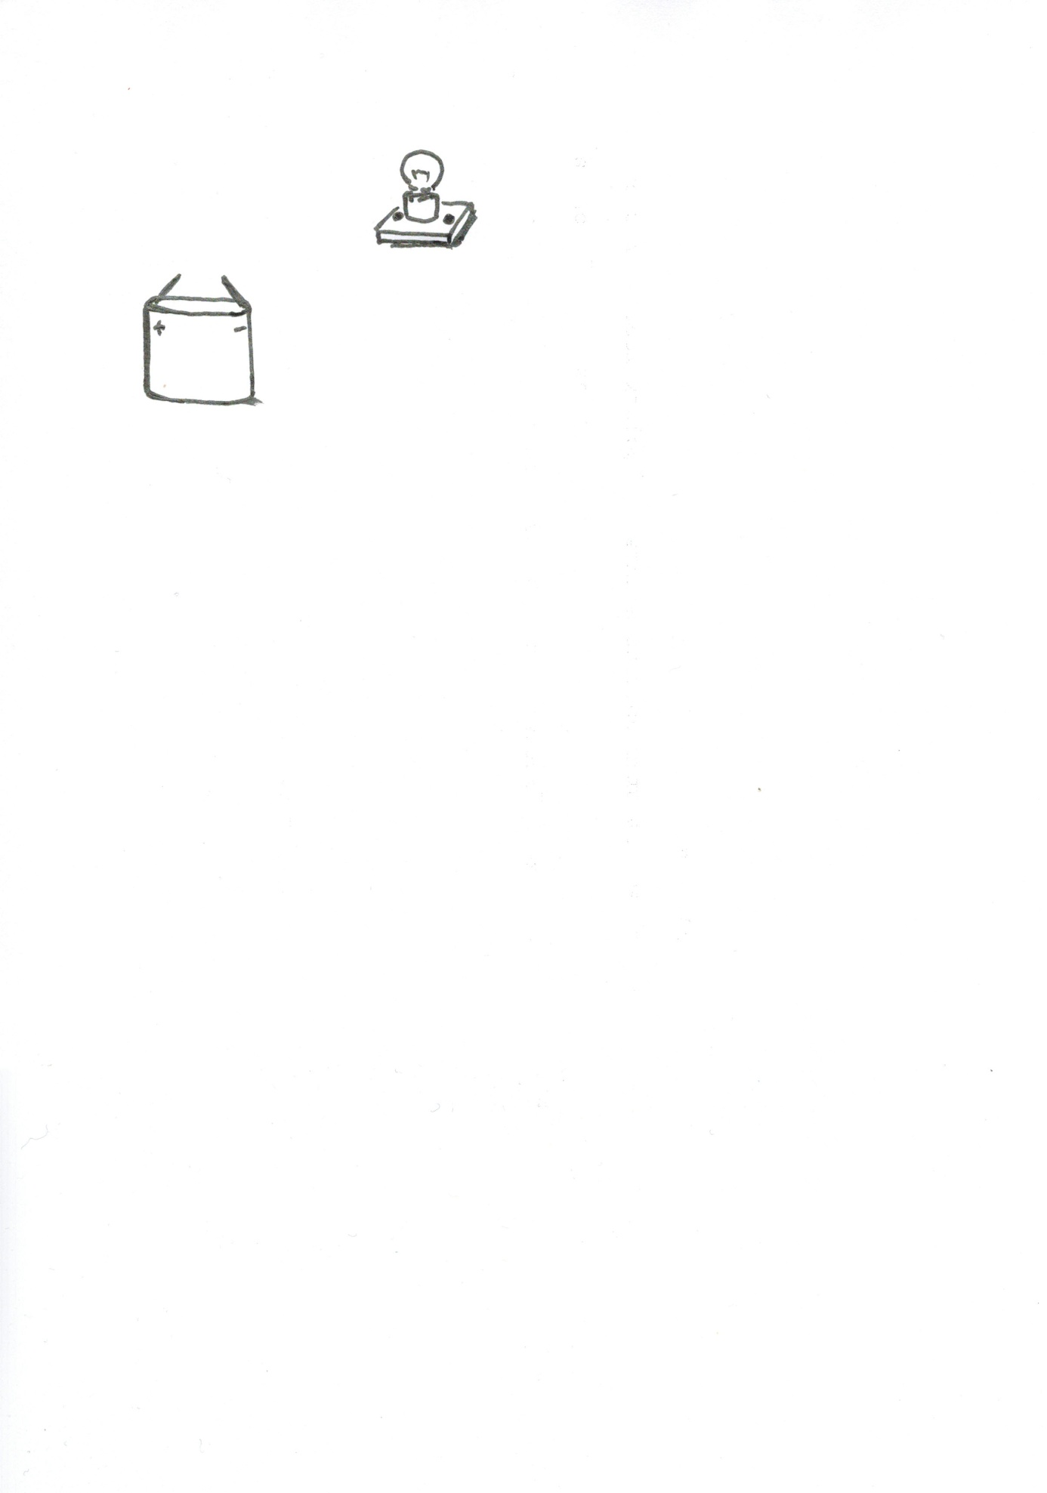
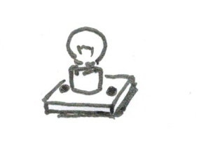

Zdroje:

ukázka schématu: MICHÁLEK, David. Jednoduchý elektrický obvod. Metodický portál : Digitální učební materiály [online]. 01. 03. 2011, [cit. 2012-10-11]. Dostupný z WWW: <http://dum.rvp.cz/materialy/jednoduchy-elektricky-obvod-4.html>. ISSN 1802-4785.

další obrázky: vlastní tvorba autora

